Министерство науки и высшего образования Российской Федерации

Российский Государственный Социальный Университет

Колледж РГСУ

**Отчёт по лабораторной работе №6**

**по дисциплине: «Интеллектуальные информационные системы»**

Выполнил:

студент 2 курса

группы ИН-К-0-Д-2020-2-11,

Чайковский Н. О.

Проверил:

преподаватель

Строев Д.С.

Москва 2022

«OCR Python»

Цель работы: получить навык создания OCR-систем на Python.

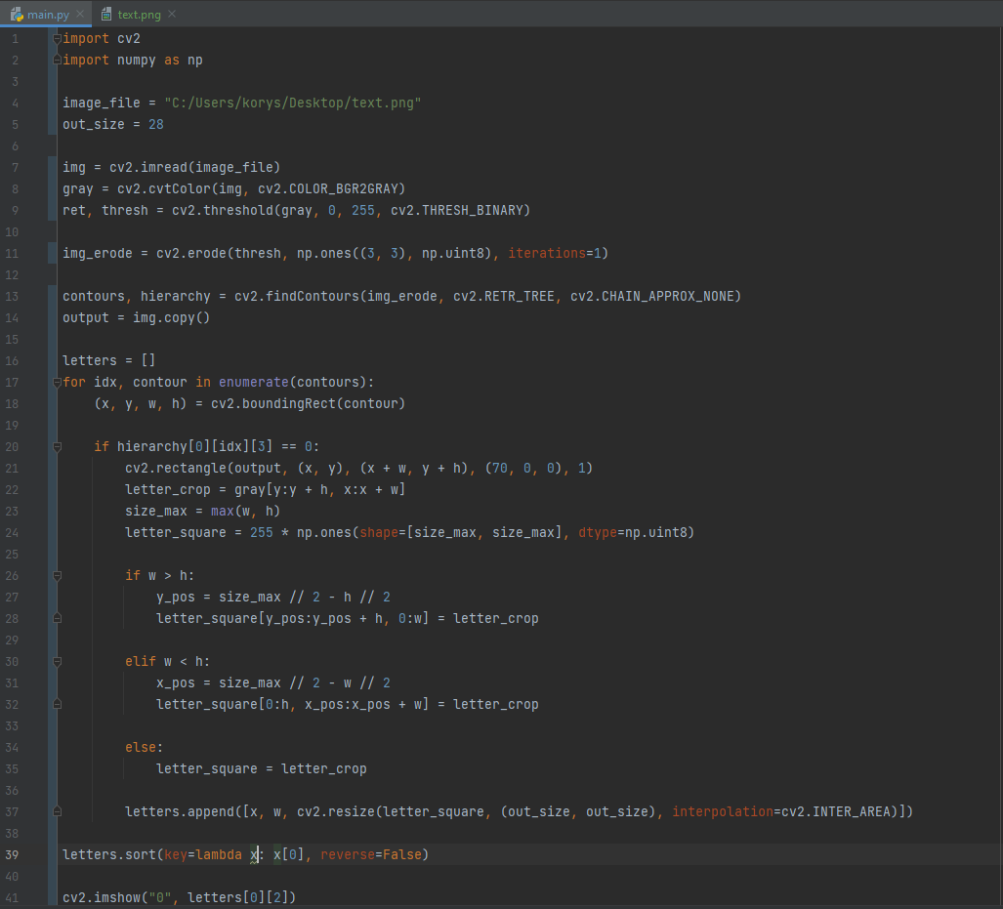

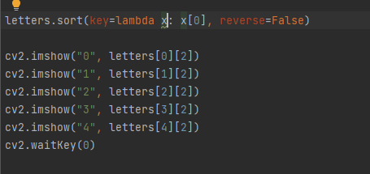

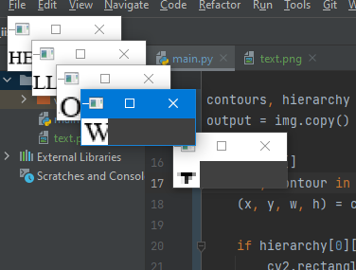

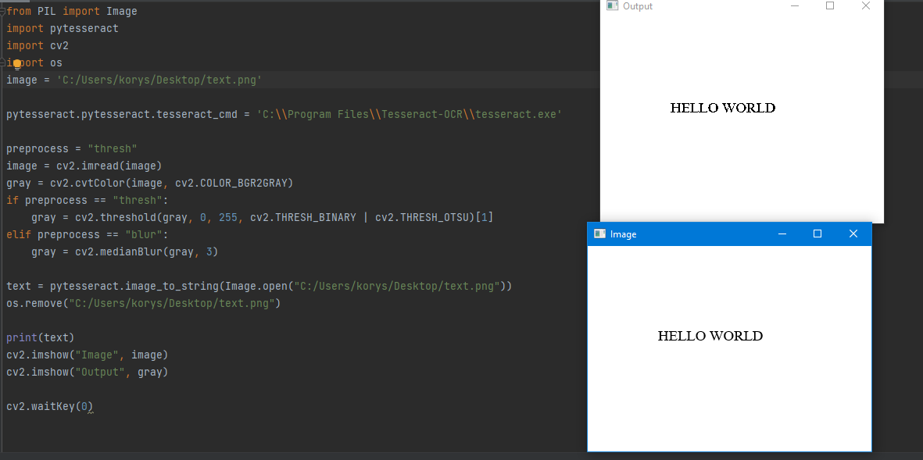

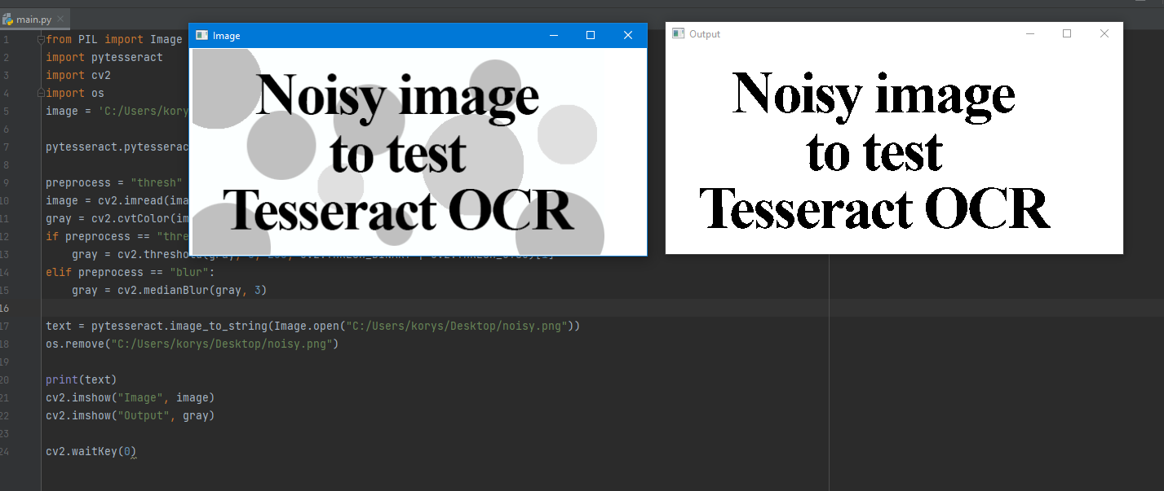

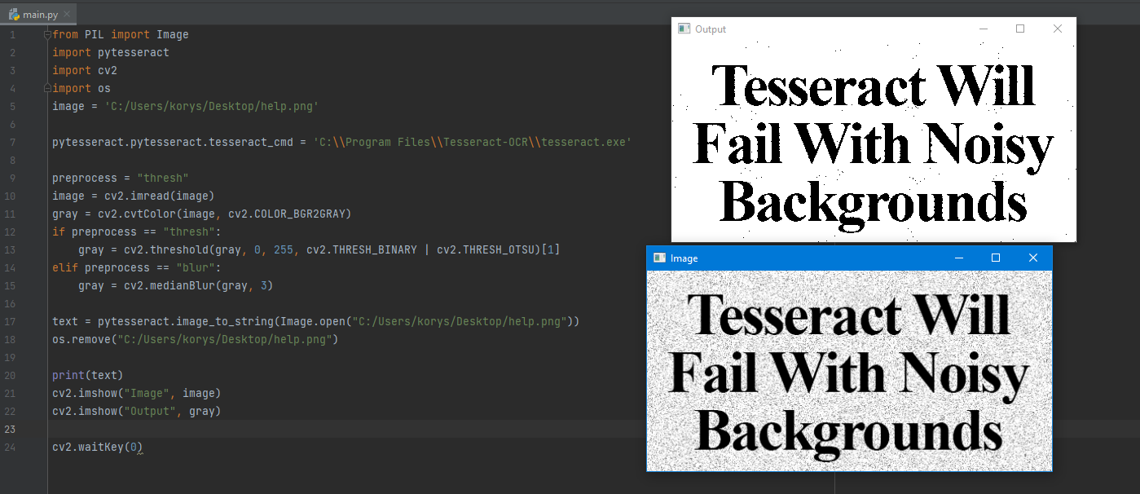

Вывод: в ходе данной лабораторной работы я получил навык создания OCR-систем на Python.

Tesseract — это движок оптического распознавания символов (OCR) с открытым исходным кодом, является самой популярной и качественной OCR-библиотекой. OCR использует нейронные сети для поиска и распознавания текста на изображениях.